7

FYZIKA A FYZIOLOGIE II

pomůcky: dva teploměry, voda, hadřík, gumičky, čidlo vlhkosti, počítač, psychrometrické tabulky, větev topolu, květináče se sazenicemi, termokamera, čidla půdního vodního potenciálu.

S termokamerou zacházejte velmi opatrně!!!!!
- Psychrometr. Zjistěte vlhkost v místnosti pomocí dvou teploměrů.

- Psychrometr je přístroj, pomocí něhož lze změřit vlhkost vzduchu.
- Skládá se ze dvou teploměrů. Jeden je volně v prostoru a je suchý, druhý teploměr musí být neustále mokrý, zároveň ale nesmí být ponořen ve vodě.
- Kolem teploměrů musí být zajištěno dostatečné proudění vzduchu. (pokud nemáte s sebou ventilátor, tak proudění vzduchu jinak nezajišťujte!)
- Vlhkost se zjišťuje z teploty suchého teploměru a rozdílu teplot mezi suchým a mokrým teploměrem. Využijte přiložený graf a zjištěný údaj si ověřte z psychrometrické tabulky. (K teplotě suchého teploměru je v našem případě potřeba přičíst 1 °C - kalibrace)

Vypočtená relativní vlhkost místnosti je ……………….. %.

- Údaje ověřte měřenou hodnotou z vlhkostního čidla dle návodu na konci cvičení.

Měřená hodnota vlhkosti je ……………….. %.

- Využijte termokamery ke zjištění poškození listů
- Před sebou máte olistěnou větev z topolu černého (Populus nigra).
- Větve se nedotýkejte!
- Některé listy byly úmyslně poškozeny žiletkou. Zjistěte na kolika listech je poškození.

Poškozeno bylo ……………. listů.

Teplota poškození listů byla ………………………..oproti nepoškozeným částem.
- Využijte termokamery ke zjištění závlahy.

- Zapněte termokameru a odklopte krytku, vyčkejte na kalibraci.
- Před sebou máte tři květináče se sazenicemi dracén. Jeden květináč je zalitý, zbylé dva jsou suché. Na květináče nijak nesahejte, ale využijte termokameru pro zjištění, který květináč je zavlažený.

Zavlažený je květináč číslo …………….. .

Zavlažený květináč měl teplotu …………….. °C

Nezavlažený květináč měl teplotu …………….. °C

- Do květináčů jsou umístěna čidla vodního potenciálu. Ověřte měření termokamerou hodnotami půdního vodního potenciálu. Využijte návod na ukázání dat na konci tohoto cvičení.

Sazenice vodní potenciál půdy

A ………… bar

B ………… bar

C ………… bar

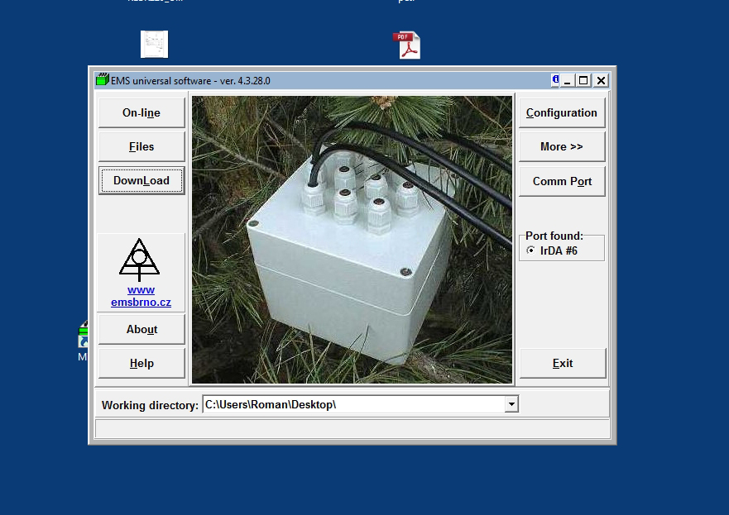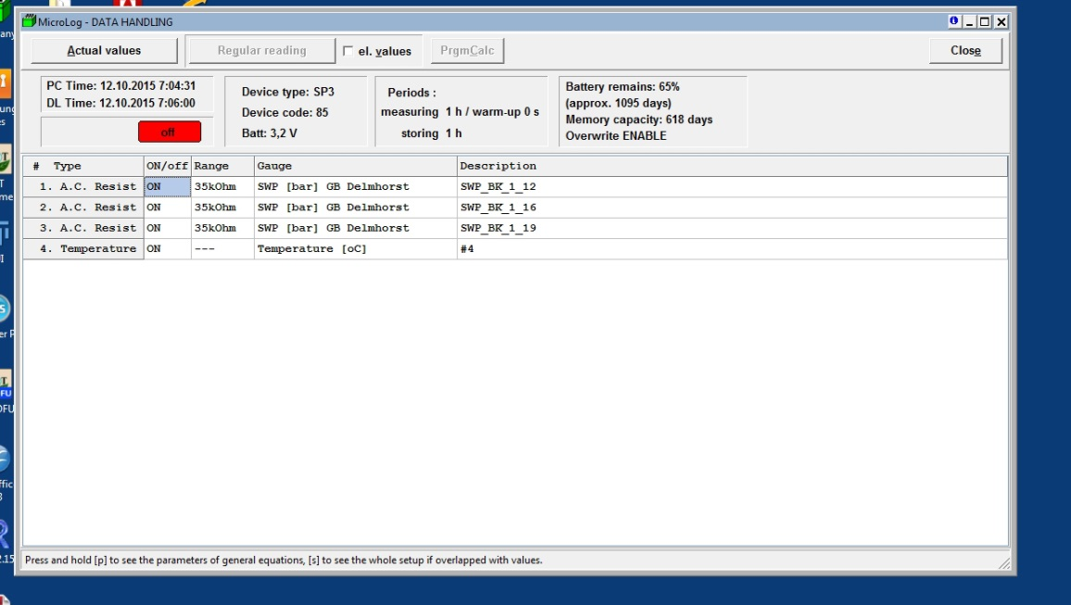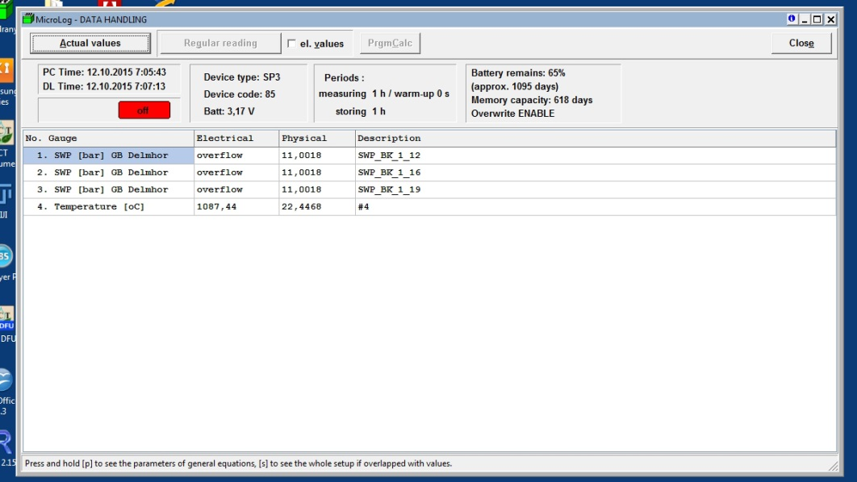

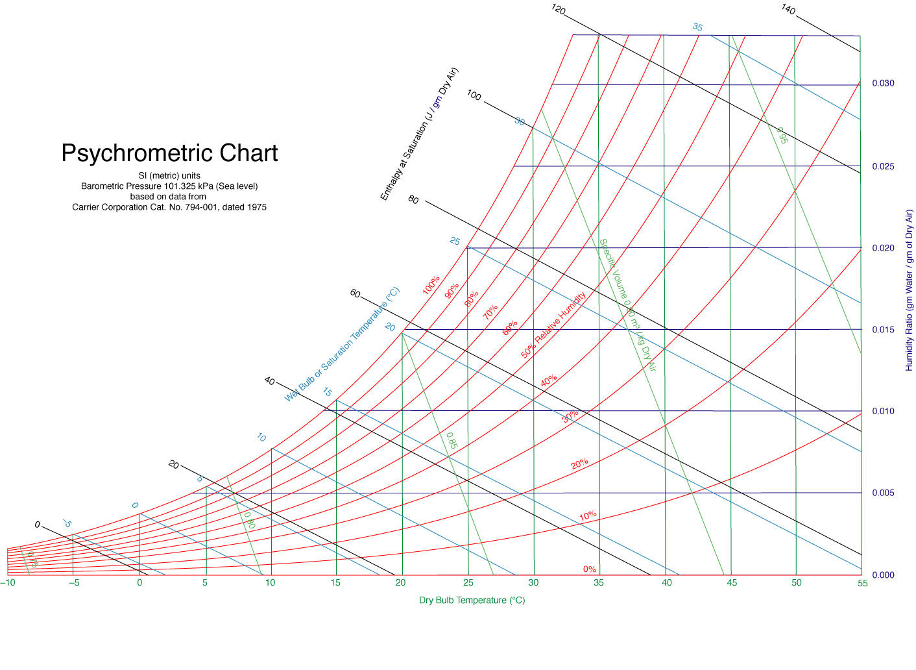

PSYCHROMETRICKÁ TABULKA PRO ASPIRAČNÍ PSYCHROMETR
t₁ (ºC) | ϕ (%) pro Δt = t₁ - t_{m} (ºC)
 | 0,2 | 0,4 | 0,6 | 0,8 | 1,0 | 1,2 | 1,4 | 1,6 | 1,8 | 2,0 | 2,2 | 2,4 | 2,6 | 2,8 | 3,0 | 3,2 | 3,4 | 3,6 | 3,8 | 4,0 | 4,2 | 4,4 | 4,6 | 4,8 | 5,0 | 5,5 | 6,0 | 6,5 | 7,0 | 7,5 | 8,0 | 8,5 | 9,0 | 9,5 | 10 | 10,5 | 11 | 11,5 | 12 | 12,5
-10 | 90 | 84 | 79 | 73 | 67 | 61 | 54 | 48 | 43 | 38 | 32 | 26 | 20 | 15 | 10
-8 | 91 | 85 | 80 | 75 | 70 | 64 | 59 | 54 | 49 | 45 | 41 | 37 | 32 | 27 | 22 | 18 | 14
-6 | 93 | 87 | 82 | 77 | 73 | 68 | 64 | 59 | 55 | 51 | 47 | 43 | 39 | 35 | 32 | 28 | 24 | 21 | 18 | 15
-4 | 94 | 90 | 85 | 81 | 77 | 73 | 69 | 65 | 61 | 57 | 53 | 49 | 45 | 41 | 38 | 34 | 30 | 27 | 24 | 22 | 19 | 16 | 13 | 11 | 9
-2 | 95 | 92 | 88 | 84 | 80 | 76 | 72 | 69 | 65 | 62 | 58 | 55 | 51 | 47 | 44 | 41 | 37 | 34 | 31 | 29 | 26 | 24 | 21 | 19 | 17
0 | 96 | 92 | 89 | 85 | 82 | 78 | 74 | 71 | 68 | 65 | 61 | 57 | 54 | 51 | 48 | 45 | 42 | 39 | 36 | 33 | 30 | 27 | 25 | 22 | 20
2 | 97 | 94 | 91 | 86 | 84 | 80 | 77 | 75 | 72 | 68 | 64 | 61 | 59 | 56 | 53 | 49 | 47 | 44 | 41 | 39 | 36 | 33 | 31 | 28 | 25 | 18 | 12
4 | 97 | 94 | 92 | 88 | 85 | 83 | 80 | 77 | 74 | 71 | 68 | 65 | 63 | 60 | 58 | 54 | 52 | 48 | 46 | 43 | 41 | 39 | 36 | 33 | 31 | 25 | 18 | 12 | 7
6 | 98 | 95 | 92 | 89 | 86 | 83 | 80 | 78 | 75 | 73 | 70 | 67 | 65 | 62 | 60 | 57 | 54 | 52 | 50 | 47 | 45 | 42 | 40 | 38 | 36 | 30 | 25 | 19 | 14 | 9 | 4
8 | 98 | 95 | 92 | 89 | 87 | 84 | 81 | 79 | 77 | 75 | 72 | 70 | 68 | 65 | 63 | 60 | 58 | 55 | 53 | 51 | 48 | 46 | 44 | 42 | 40 | 35 | 30 | 25 | 20 | 15 | 10 | 5
10 | 98 | 95 | 92 | 90 | 88 | 85 | 83 | 80 | 78 | 76 | 74 | 72 | 70 | 67 | 65 | 64 | 61 | 59 | 57 | 54 | 52 | 50 | 48 | 46 | 44 | 39 | 34 | 29 | 20 | 19 | 15 | 9 | 5
12 | 98 | 96 | 93 | 91 | 89 | 87 | 85 | 82 | 80 | 78 | 76 | 74 | 72 | 70 | 68 | 66 | 64 | 62 | 60 | 57 | 55 | 53 | 51 | 50 | 48 | 43 | 38 | 33 | 29 | 24 | 20 | 15 | 11 | 8 | 4
14 | 98 | 96 | 94 | 92 | 90 | 88 | 86 | 84 | 82 | 80 | 78 | 76 | 74 | 72 | 70 | 68 | 66 | 64 | 62 | 60 | 58 | 56 | 54 | 53 | 51 | 47 | 42 | 38 | 34 | 30 | 26 | 22 | 18 | 14 | 10 | 6 | 2
16 | 99 | 97 | 95 | 93 | 91 | 89 | 87 | 85 | 83 | 81 | 79 | 77 | 76 | 74 | 72 | 70 | 68 | 66 | 64 | 62 | 60 | 58 | 57 | 55 | 54 | 49 | 46 | 42 | 38 | 34 | 30 | 26 | 23 | 19 | 16 | 12 | 6 | 5 | 1
18 | 99 | 97 | 95 | 93 | 91 | 89 | 87 | 85 | 83 | 81 | 80 | 78 | 77 | 75 | 73 | 71 | 70 | 68 | 66 | 64 | 62 | 60 | 59 | 58 | 55 | 51 | 48 | 45 | 41 | 37 | 34 | 31 | 27 | 24 | 20 | 16 | 13 | 10 | 6 | 3
20 | 99 | 97 | 95 | 93 | 91 | 90 | 88 | 86 | 84 | 82 | 81 | 80 | 78 | 76 | 74 | 72 | 70 | 69 | 68 | 66 | 64 | 63 | 61 | 60 | 57 | 54 | 51 | 47 | 44 | 40 | 36 | 33 | 30 | 27 | 24 | 20 | 17 | 15 | 11 | 9
22 | 99 | 97 | 95 | 93 | 91 | 90 | 88 | 86 | 85 | 83 | 81 | 80 | 79 | 77 | 75 | 74 | 72 | 71 | 69 | 68 | 66 | 65 | 63 | 62 | 60 | 57 | 54 | 50 | 46 | 43 | 40 | 37 | 34 | 31 | 28 | 25 | 22 | 19 | 16 | 13
24 | 99 | 97 | 95 | 93 | 92 | 90 | 88 | 86 | 85 | 84 | 82 | 81 | 80 | 78 | 76 | 75 | 73 | 72 | 70 | 69 | 67 | 66 | 65 | 63 | 62 | 59 | 56 | 52 | 49 | 46 | 43 | 40 | 37 | 34 | 31 | 28 | 26 | 23 | 20 | 18
26 | 99 | 97 | 95 | 93 | 93 | 90 | 88 | 87 | 85 | 84 | 83 | 82 | 81 | 79 | 77 | 76 | 74 | 72 | 71 | 70 | 68 | 67 | 66 | 65 | 64 | 61 | 58 | 54 | 51 | 48 | 45 | 43 | 40 | 37 | 34 | 31 | 29 | 26 | 24 | 21
28 | 99 | 97 | 96 | 94 | 93 | 91 | 89 | 88 | 86 | 85 | 84 | 83 | 81 | 79 | 78 | 76 | 75 | 73 | 72 | 71 | 70 | 68 | 67 | 66 | 65 | 62 | 59 | 56 | 53 | 51 | 47 | 45 | 42 | 40 | 37 | 34 | 32 | 29 | 27 | 24
30 | 99 | 97 | 96 | 94 | 93 | 91 | 89 | 88 | 87 | 86 | 85 | 84 | 82 | 80 | 79 | 77 | 76 | 74 | 73 | 72 | 71 | 70 | 69 | 67 | 66 | 63 | 61 | 58 | 55 | 53 | 50 | 47 | 44 | 42 | 40 | 37 | 35 | 32 | 30 | 27
32 | 99 | 97 | 96 | 94 | 93 | 91 | 90 | 89 | 87 | 86 | 85 | 84 | 83 | 81 | 80 | 78 | 77 | 76 | 75 | 74 | 72 | 71 | 70 | 69 | 68 | 65 | 62 | 60 | 57 | 55 | 52 | 49 | 46 | 44 | 42 | 39 | 37 | 34 | 32 | 29
34 | 99 | 97 | 96 | 94 | 93 | 92 | 90 | 89 | 88 | 87 | 86 | 84 | 83 | 82 | 81 | 80 | 78 | 77 | 76 | 75 | 73 | 72 | 71 | 70 | 69 | 65 | 63 | 61 | 58 | 56 | 53 | 51 | 48 | 46 | 44 | 41 | 39 | 36 | 34 | 32
36 | 99 | 97 | 96 | 95 | 93 | 92 | 91 | 90 | 88 | 87 | 86 | 85 | 84 | 82 | 81 | 80 | 79 | 78 | 77 | 75 | 74 | 73 | 72 | 71 | 69 | 66 | 64 | 62 | 59 | 57 | 54 | 52 | 50 | 48 | 45 | 42 | 40 | 38 | 36 | 34
38 | 99 | 98 | 96 | 95 | 94 | 93 | 91 | 90 | 89 | 88 | 87 | 85 | 84 | 83 | 82 | 81 | 80 | 79 | 77 | 76 | 75 | 74 | 73 | 72 | 70 | 67 | 65 | 63 | 60 | 58 | 55 | 53 | 51 | 49 | 46 | 44 | 42 | 40 | 38 | 36
40 | 99 | 98 | 97 | 95 | 94 | 93 | 92 | 91 | 89 | 88 | 87 | 86 | 85 | 84 | 82 | 81 | 80 | 79 | 78 | 77 | 76 | 75 | 74 | 72 | 71 | 68 | 66 | 64 | 61 | 59 | 56 | 54 | 51 | 50 | 47 | 45 | 43 | 42 | 40 | 38

